添加waf 配置接口Dp 运行环境

开启dp 的waf 规则
规则数量：10
网卡流量：130M/S
Dp 进程cpu 使用率：单核 30%
Dp 进程内存 使用率：常驻进程内存维持在35M 左右
丢包率： 无丢包

1.1.2 内存，cpu 使用率、网卡收包
统计内存、cpu 中间结果：dump_parse_waf.txt

1.1.3网卡丢包

关闭dp 的waf 规则
规则数量：0
网卡流量：170M/S
Dp 进程cpu 使用率：单核 25%
Dp 进程内存 使用率：常驻进程内存维持在30M 左右
丢包率： 无丢包

内存，cpu 使用率、网卡收包速率
统计内存、cpu 中间结果：dump_parse.txt

网卡丢包

1.3 只做收包，无协议解析、规则匹配
规则数量：0
网卡流量：190M/S
Dp 进程cpu 使用率：单核 18%
Dp 进程内存 使用率：常驻进程内存维持在10M 左右
丢包率： 无丢包

1.3.1内存，cpu 使用率、网卡收包速率
统计内存、cpu 中间结果：dump_parse.txt

1.3.2网卡丢包
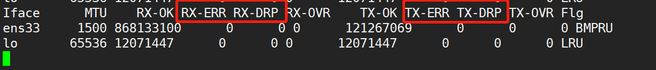

原生Dp 运行环境

关闭dp 的waf 规则
规则数量：0
网卡流量：190M/S
Dp 进程cpu 使用率：单核 20%
Dp 进程内存 使用率：常驻进程内存维持在30M 左右
丢包率： 无丢包

2.1.1内存，cpu 使用率、收包速率
统计内存、cpu 中间结果：src_dump_parse.txt

2.1.2网卡丢包
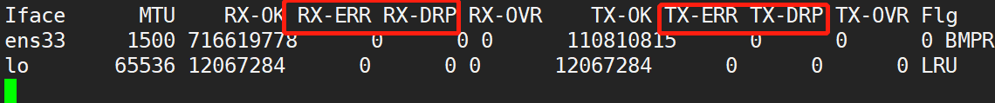

2.2只做收包，无协议解析、规则匹配
规则数量：0
网卡流量：170M/S
Dp 进程cpu 使用率：单核 20%
Dp 进程内存 使用率：常驻进程内存维持在30M 左右
丢包率： 无丢包

2.2.1内存，cpu 使用率、收包速率
统计内存、cpu 中间结果：src_dump.txt

2.2.2网卡收包速率

3. 规则数量对dp 性能分析

3.1 规则-100条
规则数量：100
网卡流量：180M/S
Dp 进程cpu 使用率：单核 65%
Dp 进程内存 使用率：常驻进程内存维持在30M 左右
丢包率： 无丢包
dump_parse_waf_100.txt

3.2 规则-1000条
规则数量：1000
网卡流量：190M/S
Dp 进程cpu 使用率：单核 95%
Dp 进程内存 使用率：常驻进程内存维持在45M 左右
丢包率： 无丢包
该场景下dp 单核的cpu 性能达到瓶颈。达到最大处理能力。

3.3 规则-3000条
规则数量：3000
网卡流量：170M/S
Dp 进程cpu 使用率：单核 104%
Dp 进程内存 使用率：常驻进程内存维持在70M 左右
丢包率： 无丢包

4. 结论：

3.1 内存消耗
测试Dp 进程在180M/s流量下，运行1小时期间，最高内存使用30M左右，会话结束，会释放部分内存资源。内存方面消耗不大。

3.2 Cpu消耗
Cpu消耗分以下几个部分：
- Raw socket 抓包时消耗，主要体现在需要拷贝skb_buff 。
- 在协议识别，解析时消耗。
- 在规则匹配时消耗。

3.3 对网卡收发包是否影响
在180M/s的收包速率，dp 进程运行1小时， 未发现网卡有丢包现象。

